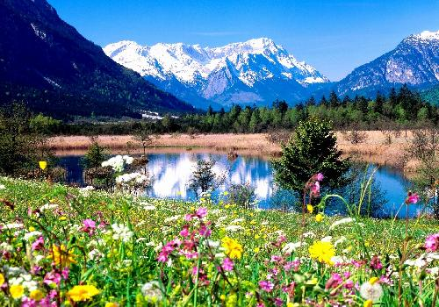

Coucou printanier dans un chaud été.

Dans la douceur matinale, la nature n'est plus en sommeil,

La magie du soleil a sonné l'heure du divin réveil.

La beauté florale s'installe partout, même dans les bois,

Les petits mufliers bleus ont envahi l'espace des sous-bois.

Je suis ébahi, songe l'écureuil, parmi les clochettes violacées,

Quel magnifique tapis, pour le traverser, je vais devoir sauter.

La simplicité des tulipes n'exclut pas leur discrète beauté,

Elles s'ouvrent pour offrir à l'astre ardent leur teint enflammé.

Les berges des lacs s'illuminent de grandes fleurs sublimées

Alors que les sommets montagneux sont encore enneigés.

Les lilas ont perçu l'appel, ils se sont parés de grappes magnifiques,

Les petites fleurs s'ouvrent pour exhaler leurs senteurs fantastiques.

Les pommiers ont répondu présent, le long des branches,

Des rameaux aux boutons roses ouvrent leurs corolles blanches.

La coccinelle fait le bonheur du jardinier qu'elle interpelle,

Cette année, les pucerons ne seront pas de la fête sur sa parcelle.

Les lapereaux sont nés, c'est leur premier printemps,

Ils découvrent stupéfaits le charme séducteur de leur environnement.

La petite clochette blanche du bonheur est fragile et fluette,

Sa tige florale s'est ornée de perles virginales coquettes.

C'est l'euphorie de dame nature qui se régénère,

La flore et la faune savourent la félicité printanière.

Marie Laborde

